Compte-rendu par Catherine Chadefaud
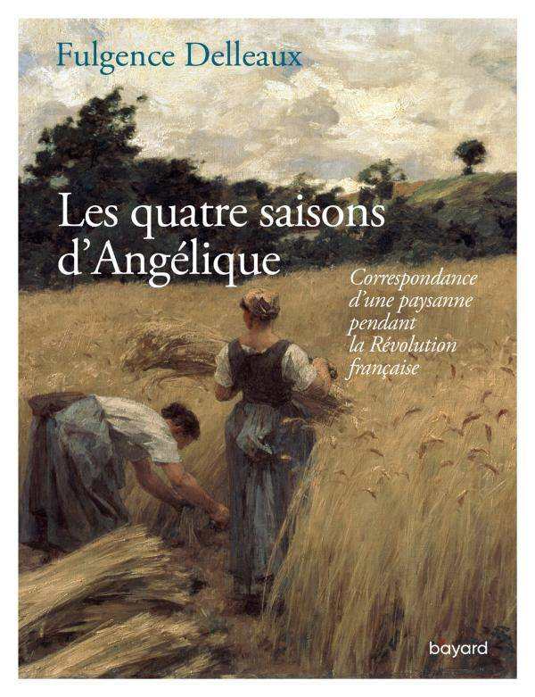
Compte-rendu pour le site de REFH
Fulgence Delleaux, Les quatre saisons d’Angélique, correspondance d’une paysanne pendant la Révolution Française, Paris, éd. Bayard, octobre 2020, 130 pages 8 facsimilé des lettres manuscrites. Prix 1,90 E . L’auteur de cet ouvrage est historien, professeur à l’université de Namur et spécialiste de l’histoire économique et sociale des campanes européennes à l’ère préindustrielle.
Angélique Lepoutre , née Delputte est âgée de 51 ans en 1789 au début de cette correspondance. Elle est originaire du village de Reckem aux Pays-Bas autrichiens. Elle a épousé Pierre-François Lepoutre en 1770. Le couple a cinq enfants (l’ainé a 17 ans, la plus jeune 7 ans). Tous vivent à la ferme dite des Wattines. Il s’agit d’une exploitation louée au président du parlement de Douai. Eelle se compose de 45 Ha en terres à labour et pâturages situés sur le territoire de Linselles à une vingtaine de kilomètres de Lille. Le couple possède aussi en propre quelques hectares près de Bousbecque et Halluin. Angélique dès sa jeunesse a été habituée à l’organisation des travaux de la ferme chez ses parents.
Lorsque son mari part à Versailles comme député élu du Tiers-État (un des quatre membres de la gouvernance de Lille) au printemps de 1789, son épouse Angélique dirige seule les travaux de la ferme pendant un an. La correspondance d’Angélique a été conservée par sa famille, elle comporte cinq cents lettres rédigée de juin 1789 à juin 1790. Ce qui permet de suivre les activités de la ferme au long des quatre saisons. Ces lettres d’une grande richesse d’informations sur la vie quotidienne et les relations de voisinage ne disent pas tout : émotions et sentiments ne sont guère verbalisés.
L’auteur a choisi de présenter des extraits de cette correspondance dont une partie avait été éditée en 1998 par Jean-Pierre Jessenne et Edna Lemay (Centre d’histoire de l’Europe du Nord-Ouest).
Angélique relate à son mari au fil des semaines les aléas de la gestion de la ferme, les évènements familiaux, l’éducation des enfants et ses soucis, les relations avec le voisinage, avec le clergé du village, avec les ouvriers agricoles , les valets et les servantes.
Regardons quelques aspects saillants de cette année 1789/90. L’été est marqué par la nécessité d’achever la récolte du lin et de lui trouver des débouchés commerciaux. Angélique expose ses soucis à négocier car la saison a été trop humide. Pendant l’été les chevaux sont une force de traction indispensable pour les charrois, malheureusement un cheval vient à mourir et un nouvel achat est cause de soucis financiers, Angélique demande conseil à des proches. Le mois d’aout est crucial il faut embaucher de la main d’œuvre saisonnière, la nourrir et achever les récoltes céréalières avec les « picteurs » (ouvriers qui manient une petite faux à manche court). Angélique informe son mari des cotations du blé sur le marché de Lille. Elle vend au fur et à mesure les productions de la ferme pour régler d’autres dépenses, dont les frais de scolarité de ses enfants à Lille (collèges et pensionnats lui causent bien des soucis).
Pendant l’automne, période du tumulte révolutionnaire de Versailles à Paris, Angélique écrit à son mari pour lui parler de la « remise » des terres : il faut comme chaque année épandre du fumier, labourer, semer ou planter. Dans cette région où la jachère a quasi disparu, il convient de planter des engrais verts (colza, trèfle, fèves..). Le mauvais temps et les fortes pluies ralentissent le travail écrit-t-elle. D’autres contrariétés interviennent dont la date de règlement du fermage en « beaux louis d’or » selon le bail établi pour neuf ans et dont le paiement est annuel. Pour ce faire Angélique va vendre du blé au marché de Lille. Elle fait aussi des dépenses pour accroitre le nombre de têtes de son troupeau de moutons et envisager au futur une meilleure vente de laine. Face aux difficultés qu’Angélique affronte seule à Linselles son espérance chrétienne l’accompagne comme elle le laisse entendre dans sa correspondance.
Arrive l’hiver, Angélique souhaite une heureuse année à son mari resté à Paris et continue de regretter cette longue absence ! Les travaux des champs sont au ralenti, mais la fermière emploie de façon suivie une dizaine de personnes selon une hiérarchie des tâches bien établie (bergers, valets de charrue jusqu’à la domesticité de la maison) mais cette main d’œuvre est souvent instable et il faut chercher des remplaçants honnêtes et compétents. C’est aussi une période où on négocie le prix des troupeaux (les moutons seront vendus à Poissy). Il faut aussi vendre une partie des réserves de blé : la pratique est spéculative ; vendre des grains lorsqu’ils commencent à devenir rares et couteux. Pendant l’hiver Angélique reçoit des visites de la famille et des voisins (le nouvel an puis la chandeleur). La fermière se rend à plusieurs reprises à Lille pour voir comment fonctionne la pension pour ses enfants, malgré la crise de rhumatisme qui la fait beaucoup souffrir. De temps à autres elle commente les nouvelles, dont la vente des biens du clergé et les réactions locales ! Elle manifeste sa joie lorsqu’elle apprend par une des lettres de son mari que le roi Louis XVI a accepté de signer la constitution. Tout le personnel de la ferme se réjouit et on ouvre de bonnes bouteilles, on tire des salves !
Au printemps 1790, c’est le moment d’estimer la future récolte de céréales. Angélique annonce à son mari que le blé et le colza poussent de façon satisfaisante. Cependant le grand vent est une menace pour le colza écrit-elle. Mais cette année-là le grand froid persistant, associé à l’absence de précipitations retarde les semailles du lin. La sécheresse est un handicap certain pour cette culture complémentaire indispensable à l’équilibre économique de la ferme. En avril, Angélique se rend à Lille ave seize sacs de blé afin de régler les pensions de ses enfants et d’acheter de l’avoine pour les chevaux, sans oublier de régler les salaires des domestiques. A la ferme il faut sarcler sans relâche ; ôter l’ivraie dans les champs de blé, de fèves d‘avoine et de lin. Ce qui nécessite de réunir 32 ouvriers pendant cette période (environ une quinzaine de jours). D’autres tracas assaillent Angélique, sa santé, une fâcherie avec un beau-frère, les maladies des enfants, les déboires scolaires de Louis le fils aîné.
Arrive enfin l’été 1790 et le retour de son époux à Linselles à la grande joie de la famille. Il semble bien que dans ce couple une grande liberté d’initiatives continue à être pratiquée en faveur d’Angélique. C’est en dialoguant que les époux continuent la gestion de la ferme. Parmi les indices de la confiance qui règne entre eux, Pierre-François écrit à son épouse juste avant son retour : « Vous me dites que vous n’aurez pas de peine à vendre les lins, si je vous le permets dans ce moment. Vous devez vous souvenir que je vous ay dit plusieurs fois que je n’avais pas d’ordres à donner, mais seulement du conseil ; ainsy vous pouvez disposer comme vous le jugerez bon pour le mieux » (sic). Ce cas de relations conjugales équilibrées et pacifiées est-il courant dans cette catégorie sociale à cette époque ? Difficile de le dire fautes de sources plus étoffées sur la vie intime des couples.

